TD POWERPOINT : Animations
Exercice 6.4 · Niveau : intermédiaire
Animer un schéma
L'animation permet d'expliquer une procédure étape par étape : chaque élément arrive au bon moment, avec la flèche qui le relie au précédent. Cela aide le public à suivre le raisonnement de l'orateur.
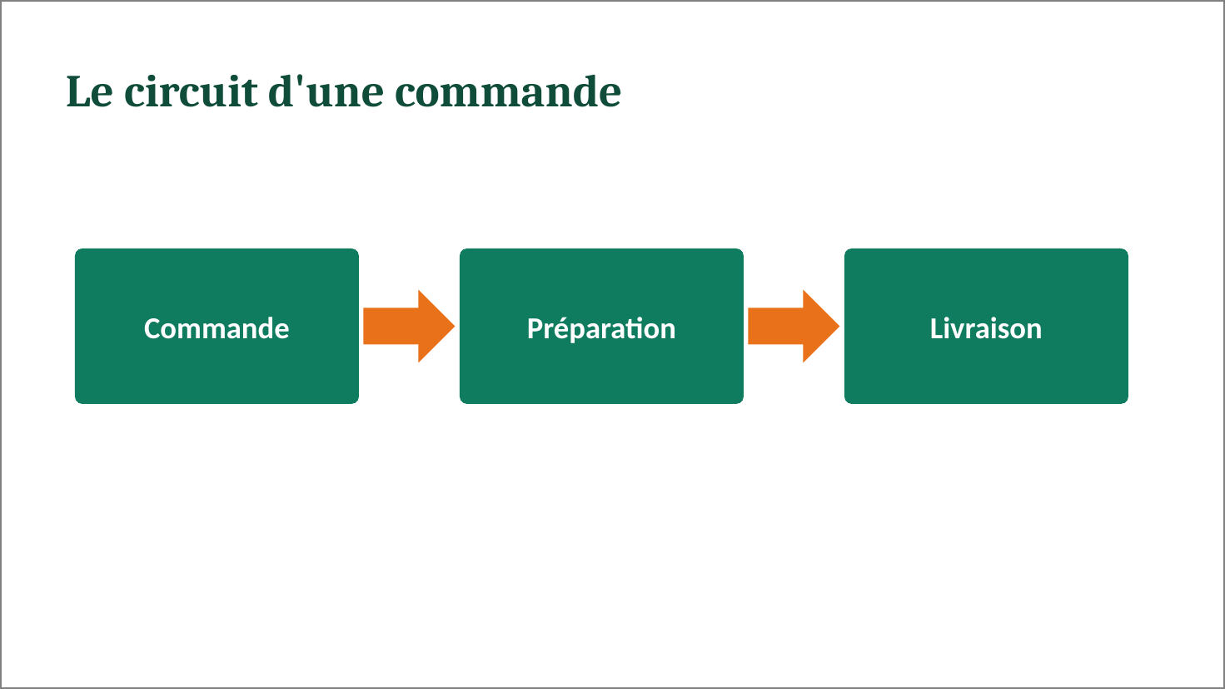

Travail à faire :
- Créez la diapositive, puis dessinez les formes et les flèches.
- Appliquez Fondu à la première forme, au clic.
- Appliquez Balayage à la première flèche, au clic.
- Appliquez Fondu à la deuxième forme, avec le démarrage Avec la précédente.
- Faites de même pour la deuxième flèche et pour la troisième forme.
- Vérifiez l'ordre dans le volet Animation.
- Utilisez Reproduire l'animation pour copier un effet sur un autre objet.
- Enregistrez la présentation sous votre nom.

